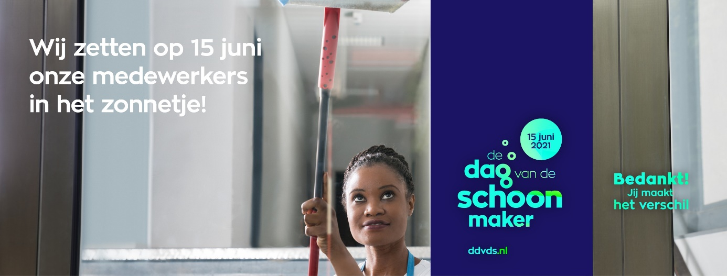Persbericht
14 juni 2021

6e Dag van de Schoonmaker breekt alle records

Niet eerder sloten zoveel schoonmaakbedrijven en schoonmaakdiensten zich aan bij De Dag van de Schoonmaker. Niet eerder postten we zoveel filmpjes, logopresentaties, interviews en gedichtjes over De Dag van de Schoonmaker. Niet eerder werden er zoveel ludieke acties op touw gezet: van houd-je-hoofd-koel tot Merci, van persoonlijke filmpjes uit boardrooms tot een billboard-campagne. Morgen belooft dus een grote en grootse dag te worden. “Iedereen beseft hoe belangrijk onze schoonmakers zijn en hoe zwaar zij het door de coronapandemie hebben gehad. Schoonmakers in de zorg, schoonmakers die opeens hun vaste werkplek moesten missen, schoonmakers waar de druk op hygiëne nog hoger kwam te liggen. Zij maken het verschil. Iedere dag weer. En voor heel Nederland. Zij verdienen het om in het zonnetje te worden gezet”, leggen Carlijn, Denise, Laura, Marlies en Petra, de vijf vrijwilligers achter de organisatie van De Dag van de Schoonmaker, vol trots uit.

“Met de 1-aprilgrap Uniformiteit in de schoonmaak hebben we ingezet op het trotse oranjegevoel, het gevoel dat juist in deze weken in voetballend Nederland heerst. Morgen hopelijk, nee uiteraard, heerst dat oranjegevoel voor alle schoonmakers van Nederland”, enthousiasmeren Carlijn, Denise, Laura, Marlies en Petra van De Dag van de Schoonmaker, het brein achter de website De Dag van de Schoonmaker, de LinkedIn-pagina en Facebook-pagina van deze themadag met landelijke allure.

Schoonmaak is van alle tijden, maar De Dag van de Schoonmaker niet, die is er sinds 2016. Dus vandaag, 15 juni 2021, vieren we de zesde editie van deze landelijke vakdag. 147 bedrijven in heel Nederland zetten meer dan 100.000 schoonmakers in het zonnetje. Eigenlijk ontvangen álle schoonmakers van Nederland vandaag een extra pluim. Met aandacht, een attentie of een aardig woordje. Bij deze: bedankt, jij maakt het verschil! “De Dag van de Schoonmaker benadrukt trots en respect voor de 150.000 schoonmakers en specialistisch reinigers. Voor vakmensen als glazenwassers, gevelreinigers, vloeronderhoudsmedewerkers, huishoudhulpen, cleanroom en industrieel schoonmakers. We wensen iedereen een stralende dag!”

Noot voor de redactie, niet voor publicatie
Voor meer informatie kunt u contact opnemen met Denise Vrouenraets (Vebego Airport Services) 06 – 21 26 19 10 en Marlies Beekhuizen (hectas Facility Services) 06 – 12 70 22 58.

